UNE VIE DÉMENTE

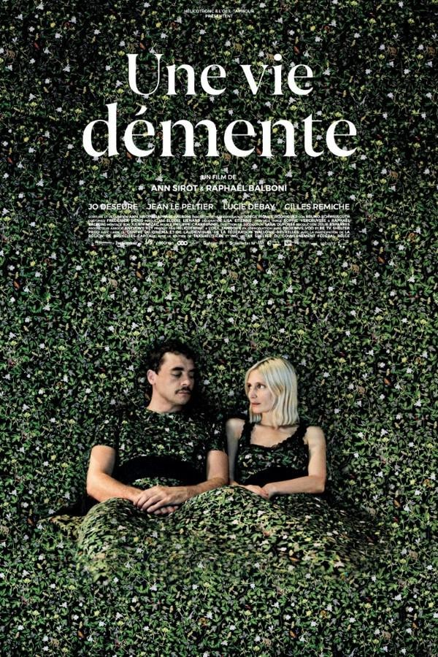
Un film de Ann Sirot et Raphaël Balboni
Sortie : Novembre 1921 Comédie
NAMUR 2020 Film d'ouverture ANNONAY 2021 Prix du public CABOURG 2021
LA ROCHELLE CINÉMA 2021
METZ Festival du film subversif

LA CIOTAT 2021 Grand prix du jury, Prix du public, Prix d’interprétation féminine pour Jo Deseure

SAINT JEAN DE LUZ 2021 Prix de la mise en scène, prix du public, et du jury jeunes. Prix d’interprétation féminine pour Jo Deseure
FESTIVAL EFFERVESCENCE 2021 Prix du public
FESTIVAL DES 5 CONTINENTS Prix du public

Festival du Film des Villes Soeurs | Prix d’interprétation féminine pour Jo Deseure

Alex et Noémie voudraient avoir un enfant. Leurs plans sont chamboulés quand Suzanne, la mère d’Alex, adopte un comportement de plus en plus farfelu. Entre l’enfant désiré et l’enfant que Suzanne redevient, tout s’emmêle.
C’est l’histoire d’un rodéo, la traversée agitée d’un couple qui découvre la parentalité à l’envers !
Sens critique : " Johngarpe "
Original dans le fond mais aussi dans sa forme, le film dépeint des situations dramatiques sans sombrer dans le tragique, bien au contraire.
On sourit beaucoup. Il est élégant, drôle, voire savoureux par moments, mais il n’empêche pas de prendre la mesure du bouleversement de la vie des proches du malade et des difficultés qu’il faut surmonter.
Avec intelligence et poésie, les deux réalisateurs nous démontrent qu’avec de l’amour et de la générosité, on peut surmonter tant de choses.
Un film qui fait chaud au cœur, dont je suis sortie heureuse malgré la gravité du sujet. Je suis consciente que ce que j’écris dégouline de bons sentiments mais pas le film. Il n’est extrême, ni dans le comique, ni dans le dramatique et c’est toute sa réussite.
